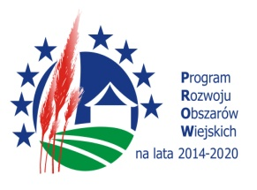
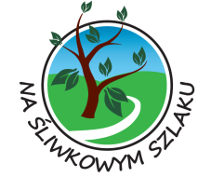
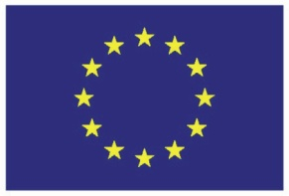

Załącznik nr 2 do Uchwały Zarządu
Stowarzyszenia „Na Śliwkowym Szlaku”
Nr 20//2016 z dnia 6.09.2016 r.

Regulamin świadczenia usług doradczych Stowarzyszenia „Na Śliwkowym Szlaku”

§1

Niniejszy Regulamin określa szczegóły dotyczące świadczenia usług doradczych przez Biuro Stowarzyszenia „Na Śliwkowym Szlaku” w odniesieniu do potencjalnych wnioskodawców
i beneficjentów w ramach realizacji strategii rozwoju lokalnego kierowanego przez społeczność na lata 2014-2020 (LSR).

§2

Doradztwo świadczone jest bezpłatnie, a jego koszty są finansowane są ze środków Unii Europejskiej i środków krajowych w ramach Programu Rozwoju Obszarów Wiejskich na lata 2014-2020 w ramach Poddziałania 19.4. Wsparcie na rzecz kosztów bieżących i aktywizacji.

§3

Za doradztwo odpowiedzialni są pracownicy Biura, którzy udzielają go bezpośrednio
w biurze lub pośrednio (telefonicznie lub mailowo) od poniedziałku do piątku w godz. 8:00-16:00. Informacje dotyczące wnioskodawcy lub beneficjenta oraz tematyki udzielonego doradztwa są odnotowywane i potwierdzane podpisem wnioskodawcy na Karcie udzielonego doradztwa (załącznik nr 1 do niniejszego regulaminu). Doradztwo pośrednie potwierdzone jest podpisem doradcy na Karcie udzielonego doradztwa, z adnotacją że doradztwo miało formę pośrednią. Podpis wnioskodawcy lub beneficjenta jest jednoznaczny z wyrażeniem zgody na przetwarzanie przez Stowarzyszenie „Na Śliwkowym Szlaku” podanych danych osobowych w związku z realizacją działania 19 Wsparcie dla rozwoju lokalnego w ramach inicjatywy LEADER.

§4

Doradztwo obejmuje:

- omówienie z wnioskodawcą możliwości uzyskania dofinansowania w ramach PROW 2014-2020 wraz dokumentami programowymi oraz dokumentacją konkursową;
- omówienie koncepcji projektu;
- omówienie szczegółów związanych z wypełnieniem wniosku oraz załączników
w odniesieniu do oceny wstępnej, oceny zgodności z LSR, oceny zgodności z PROW oraz oceny w ramach lokalnych kryteriów.
- omówienie z beneficjentem dokumentacji rozliczeniowej dotyczącej realizowanej operacji.

Doradztwo nie obejmuje wypełniania dokumentacji aplikacyjnej ani dokumentów rozliczeniowych udzielonej dotacji za wnioskodawcę lub beneficjenta ani w imieniu wnioskodawcy lub beneficjenta.

§5

Wnioskodawca lub beneficjent po zakończonym doradztwie wypełnia anonimową Ankietę – badanie satysfakcji wnioskodawców dotyczące jakości pomocy (doradztwa) świadczonej przez LGD Stowarzyszenie „Na Śliwkowym Szlaku” (załącznik nr 2 do niniejszego Regulaminu).

§6

Wnioskodawca lub beneficjent korzystający z usługi doradztwa samodzielnie podejmuje decyzje w oparciu o informacje udzielone w ramach usługi doradczej. Doradcy nie ponoszą odpowiedzialności za wynik oceny wniosku, a także za jakiekolwiek działania wnioskodawcy lub beneficjenta związane ze złożeniem dokumentacji aplikacyjnej lub dotyczącej rozliczenia operacji w ramach udzielonego wsparcia.

§7

Regulamin wchodzi w życie z dniem uchwalenia przez Zarząd
Załącznik nr 1 do Regulaminu świadczenia usług doradczych
Stowarzyszenia „Na Śliwkowym Szlaku”
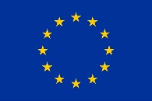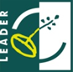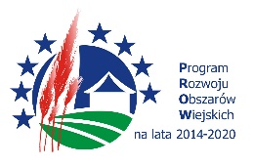

„Europejski Fundusz Rolny na rzecz Rozwoju Obszarów Wiejskich: Europa inwestująca w obszary wiejskie”
KARTA UDZIELONEGO DORADZTWA OSOBISTEGO BENEFICJENTOM
STOWARZYSZENIA „NA ŚLIWKOWYM SZLAKU”

Lp. | Nazwa podmiotu /  imię i nazwisko osoby korzystającej z doradztwa | Adres,  telefon,  e-mail | Przedmiot doradztwa, w tym nazwa programu, w zakresie którego udzielono doradztwa | Informacja o naborze, którego dotyczy doradztwo* | Numer zawartej umowy  (w przypadku doradztwa w zakresie wniosków o płatność)* | Data oraz czas doradztwa (rozpoczęcie – zakończenie) | Czytelny podpis beneficjenta lub osoby upoważnionej ** | Data i podpis doradcy
*- wypełnia pracownik LGD
** - Wyrażam zgodę na przetwarzanie moich danych osobowych przez Stowarzyszenie „Na Śliwkowym Szlaku” z siedzibą w Iwkowej, 32-861 Iwkowa 468, zgodnie z ustawą z dnia 29 sierpnia 1997 r. o ochronie danych osobowych (Dz. U. z 2002 r. nr 101, poz. 926 z późn. zm.) dla celów realizacji zadań w zakresie poddziałań 19.2 „Wsparcie na wdrażanie operacji w ramach strategii rozwoju lokalnego kierowanego przez społeczność” oraz 19.4 „Wsparcie na rzecz kosztów bieżących i aktywizacji” objętych Programem Rozwoju Obszarów Wiejskich na lata 2014 – 2020. Podanie danych jest obowiązkowe. Przysługuje mi prawo dostępu do treści moich danych oraz do ich poprawienia.

„Europejski Fundusz Rolny na rzecz Rozwoju Obszarów Wiejskich: Europa inwestująca w obszary wiejskie”

KARTA UDZIELONEGO DORADZTWA MAILOWEGO BENEFICJENTOM
STOWARZYSZENIA „NA ŚLIWKOWYM SZLAKU”

Lp. | Nazwa podmiotu /  imię i nazwisko osoby korzystającej z doradztwa | Adres,  telefon,  e-mail | Przedmiot doradztwa, w tym nazwa programu, w zakresie którego udzielono doradztwa | Informacja o naborze, którego dotyczy doradztwo* | Numer zawartej umowy  (w przypadku doradztwa w zakresie wniosków o płatność)* | Data oraz czas doradztwa (rozpoczęcie – zakończenie) | Czytelny podpis beneficjenta  lub osoby upoważnionej  (nie dotyczy) | Data i podpis doradcy

*- wypełnia pracownik LGD

„Europejski Fundusz Rolny na rzecz Rozwoju Obszarów Wiejskich: Europa inwestująca w obszary wiejskie”

KARTA UDZIELONEGO DORADZTWA TELEFONICZNEGO BENEFICJENTOM
STOWARZYSZENIA „NA ŚLIWKOWYM SZLAKU”

Lp. | Nazwa podmiotu /  imię i nazwisko osoby korzystającej z doradztwa | Adres,  telefon,  e-mail | Przedmiot doradztwa, w tym nazwa programu, w zakresie którego udzielono doradztwa | Informacja o naborze, którego dotyczy doradztwo* | Numer zawartej umowy  (w przypadku doradztwa w zakresie wniosków o płatność)* | Data oraz czas doradztwa (rozpoczęcie – zakończenie) | Czytelny podpis beneficjenta lub osoby upoważnionej  (nie dotyczy) | Data i podpis doradcy
*- wypełnia pracownik LGD

Załącznik nr 2 do Regulaminu świadczenia usług doradczych
Stowarzyszenia „Na Śliwkowym Szlaku”
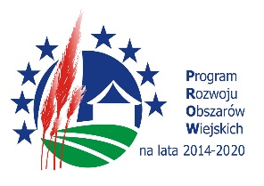
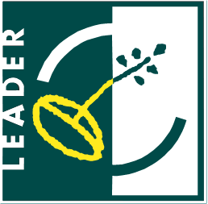
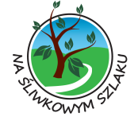
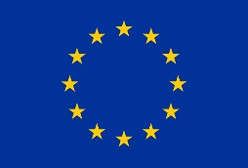

„Europejski Fundusz Rolny na rzecz Rozwoju Obszarów Wiejskich: Europa inwestująca w obszary wiejskie”

Ankieta - badanie satysfakcji wnioskodawców dotyczące jakości pomocy (doradztwa) świadczonej przez LGD Stowarzyszenie „Na Śliwkowym Szlaku”
Szanowni Państwo!
W celu podnoszenia jakości świadczonych usług doradczych zwracamy się z prośbą o wypełnienie ankiety, dzięki której możliwa będzie analiza efektywności doradztwa prowadzonego przez pracowników Biura LGD Stowarzyszenie „Na Śliwkowym Szlaku”.
Skala oceny od 1 (ocena najniższa) do 6 (ocena najwyższa). Prosimy o przyznanie punktów zakreślając odpowiednie pole. Niniejsza ankieta jest anonimowa.
Do wypełnienia ankiety zapraszamy:
- wnioskodawców w poszczególnych zakresach operacji w ramach LSR,
- wszystkich potencjalnych wnioskodawców, w szczególności osoby z grup defaworyzowanych,
- społeczność lokalną i wchodzące w jej skład grupy społeczne, w tym szczególnie osoby z grup defaworyzowancyh, lokalnych liderów
A. Blok pytań dotyczących osoby świadczącej doradztwo

1. Znajomość tematu, przygotowanie merytoryczne | 1 | 2 | 3 | 4 | 5 | 6
2. Umiejętność przekazania treści  (jasny i klarowny przekaz informacji) | 1 | 2 | 3 | 4 | 5 | 6
3. Poziom obsługi (uprzejmość, życzliwość, chęć udzielenia pomocy) | 1 | 2 | 3 | 4 | 5 | 6

B. Blok pytań dotyczących ogólnej oceny doradztwa

1. Doradztwo pomogło nabyć/poszerzyć wiedzę | 1 | 2 | 3 | 4 | 5 | 6
2. Przydatność informacji przekazanych w trakcie doradztwa | 1 | 2 | 3 | 4 | 5 | 6
3. Stopień zadowolenia z doradztwa | 1 | 2 | 3 | 4 | 5 | 6
Uwagi: ……………………………………………………………………………………………………………………………………………………………………………………………………

Dziękujemy za wypełnienie ankiety.

